HÂN HOAN NGÀY HỘI ĐẾN TRƯỜNG CỦA BÉ NĂM HỌC 2023 - 2024
Hoà chung không khí nô nức phấn khởi của thầy và trò trên khắp mọi miền Tổ Quốc chào đón năm học mới, sáng ngày 5/9/2023, trường mầm non Xuân Trung long trọng tổ chức chương trình “Ngày hội đến trường của bé năm học 2023-2024”.
Về dự chương trình “ Ngày hội đến trường của bé năm học 2023 -2024”, nhà trường trân trọng được đón ông: Phạm Ngọc Hải - TVHU - Trưởng ban tuyên giáo Huyện ủy; ông: Vũ Khắc Giáp - HUV- trưởng phòng tư pháp huyện; ông: Trần Xuân Vũ chuyên viên văn phòng huyện ủy; Bà: Mai Thị Thu Hiền- Phó bí thư BCH đảng bộ - Chủ tịch UBND xã; Ông: Trần Đức Thiện -Phó CTHĐND xã; cùng các vị đại biểu là trưởng các ban ngành tổ chức chính trị xã hội của địa phương, các ông bà là bí thư chi bộ, xóm trưởng các xóm, các bậc phụ huynh và toàn thể cán bộ, giáo viên, nhân viên, các con học sinh trong toàn trường.
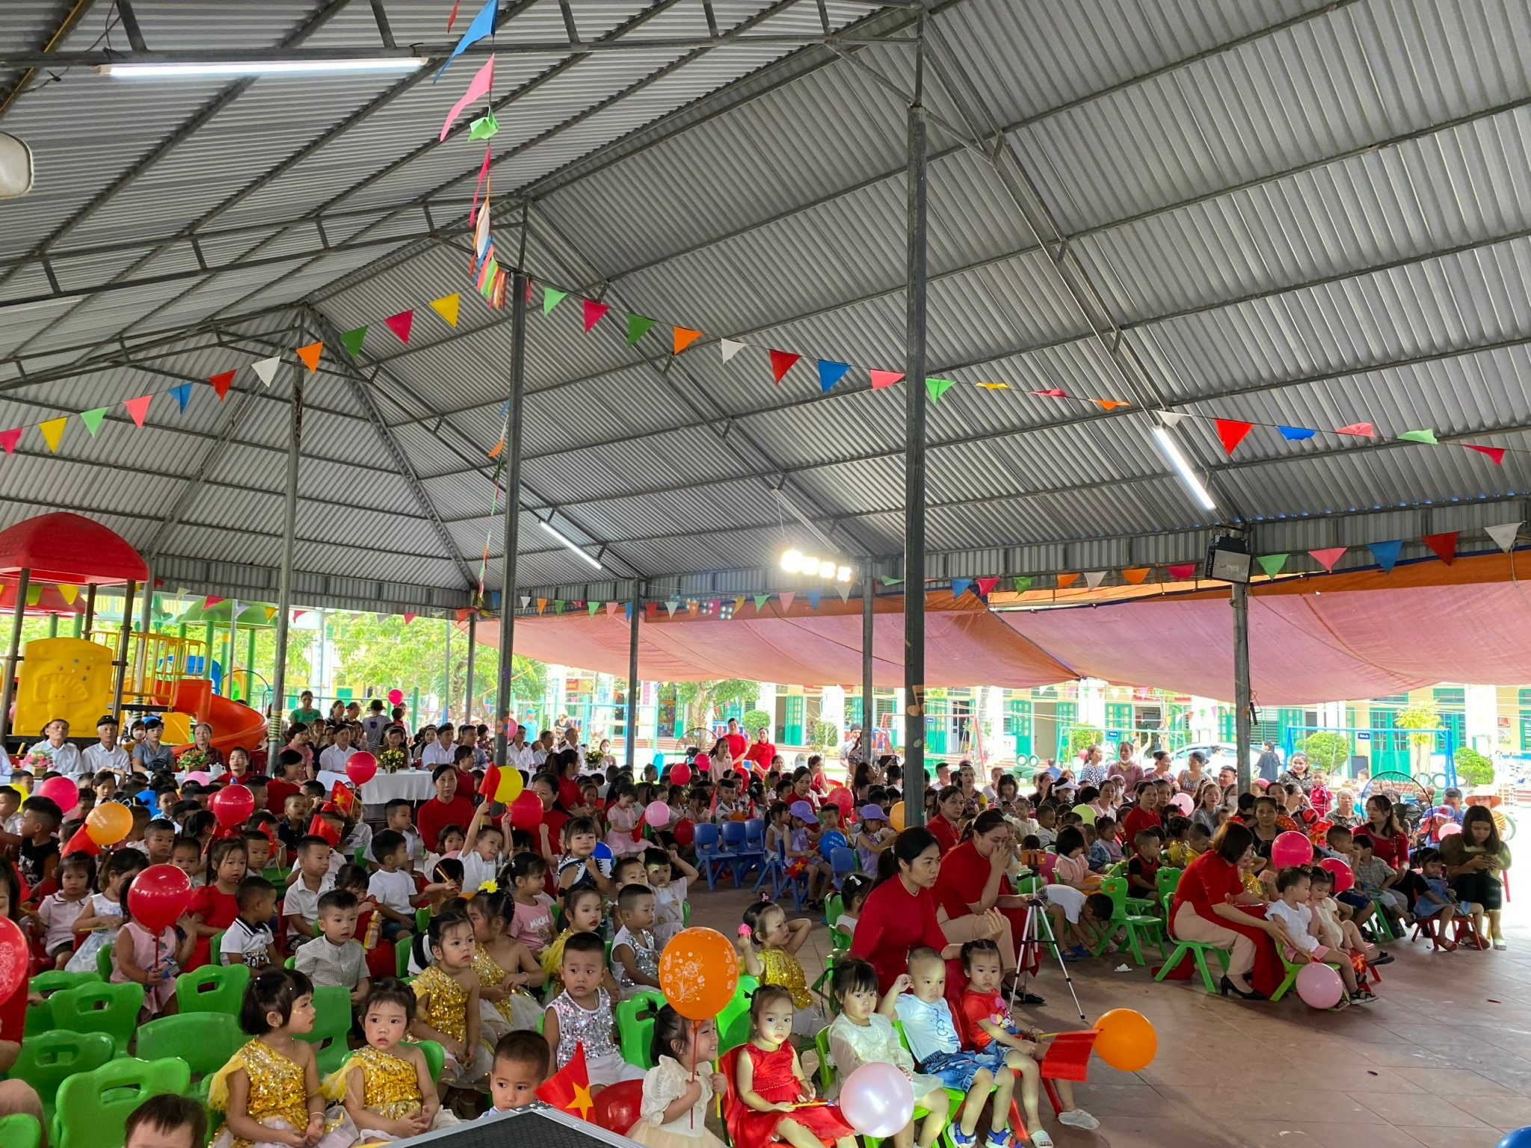
Quang cảnh ngày hội
Ngày hội đến trường của bé năm học 2023 - 2024 của trường mầm non Xuân Trung trọn vẹn niềm vui, không khí tưng bừng và rộn ràng, khi được đón nhận những tình cảm, những lẵng hoa tươi thăm chúc mừng của các cấp lãnh đạo huyện, Đảng ủy - HĐND-UBND xã Xuân Trung, cha mẹ học sinh đó chính là nguồn động viên khích lệ tập thể đội ngũ CBGVNV nhà trường đoàn kết, nỗ lực phấn đấu không ngừng để hoàn thành tốt nhiệm vụ năm học 2023 - 2024.

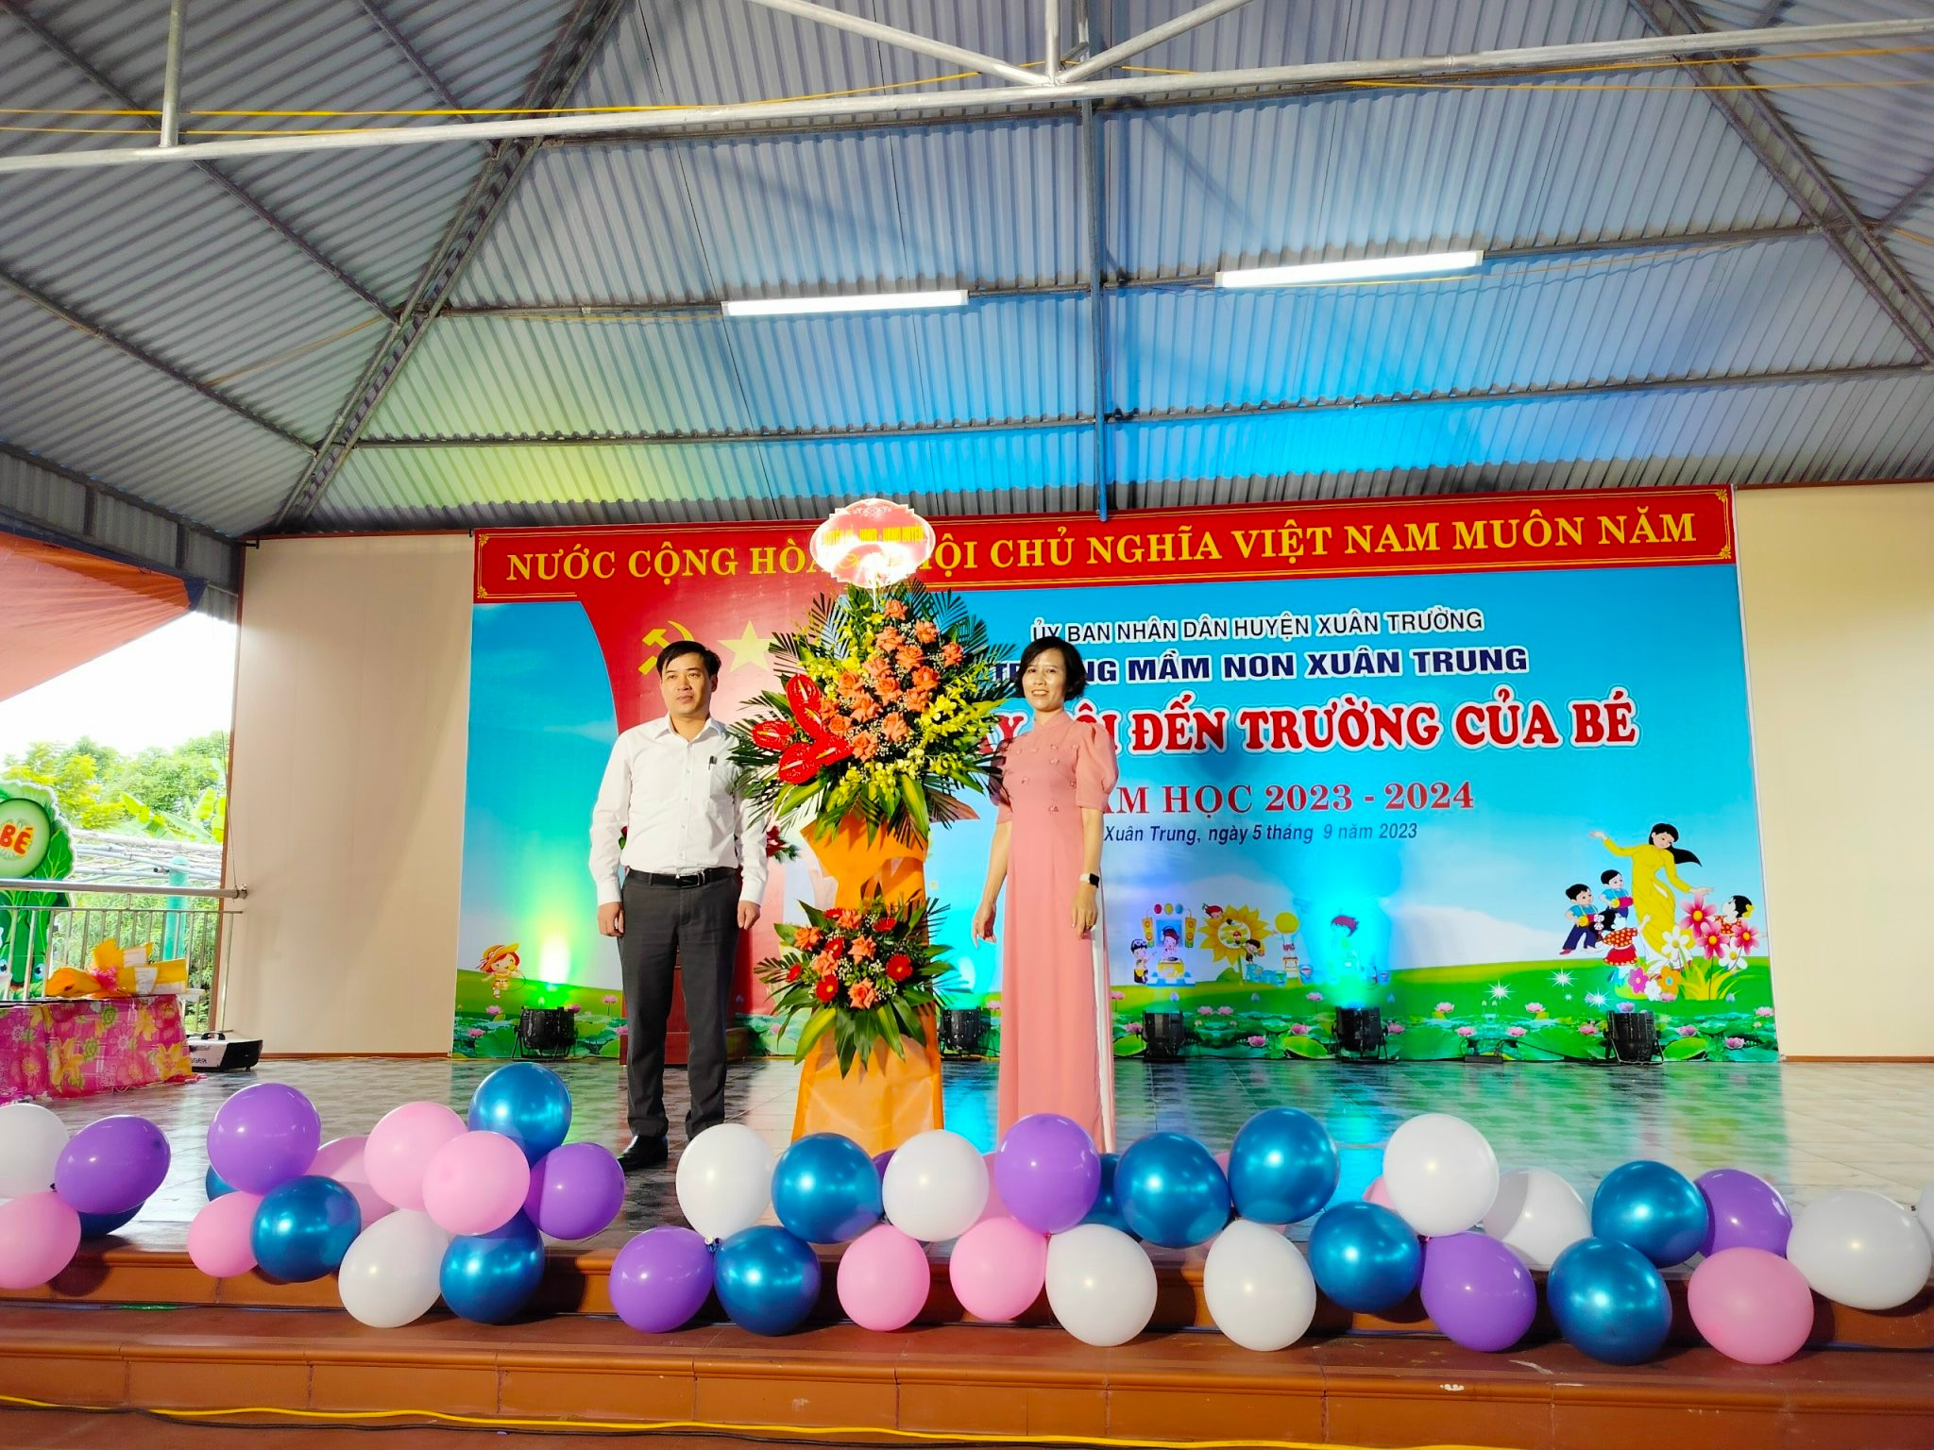

Ông Phạm Ngọc Hải - TVHU - Trưởng ban tuyên giáo Huyện ủy tặng hoa chúc mừng
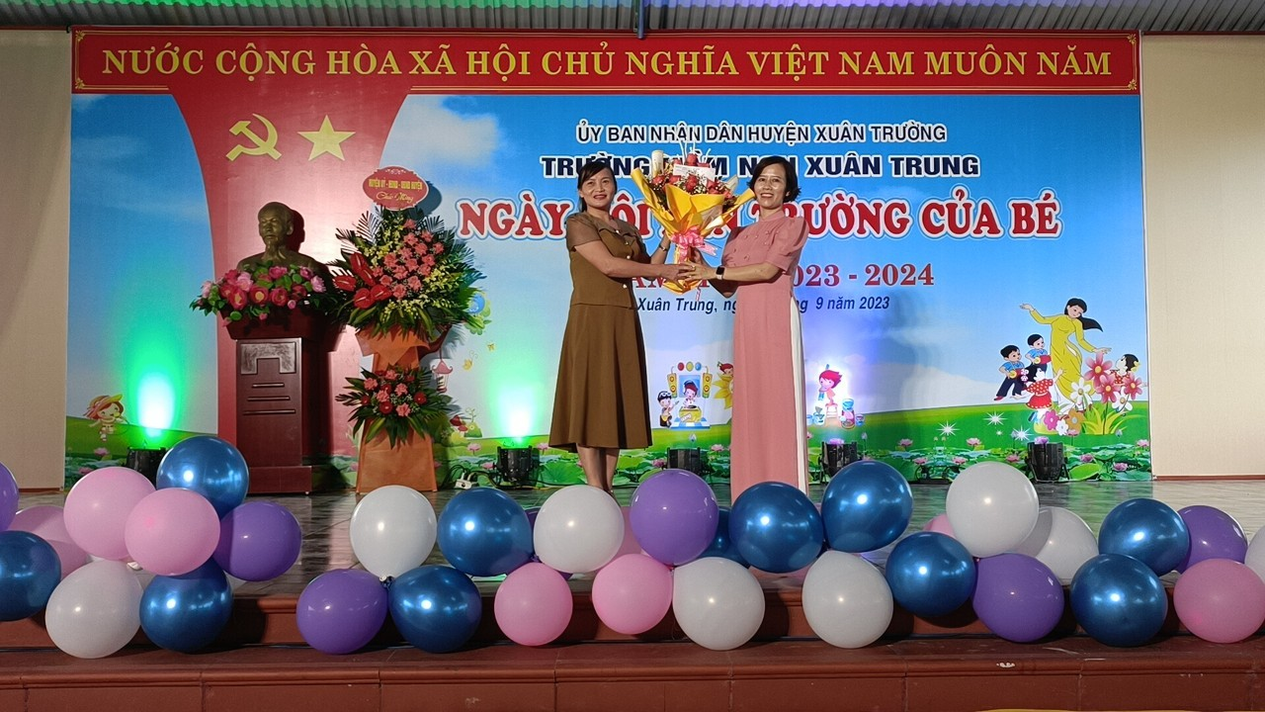
Bà: Mai Thị Thu Hiền- Phó bí thư BCH đảng bộ - Chủ tịch UBND xã tặng hoa chúc mừng
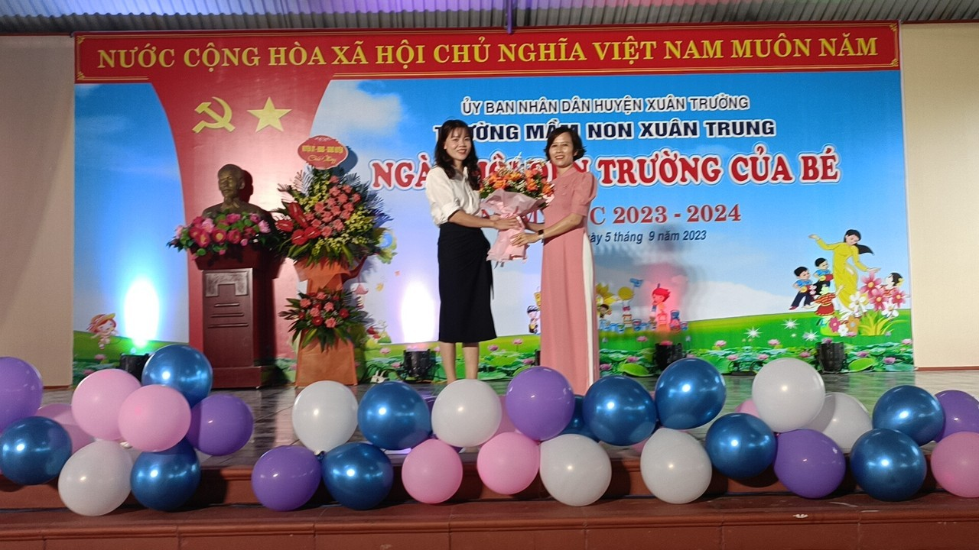
Bà: Vũ Thị Hoa - Ban đại diện cha mẹ học sinh tặng hoa chúc mừng

Cô giáo Phạm Thị Ánh Hồng - Bí thư chi bộ, Hiệu trưởng nhà trường thay mặt cho tập thể CBGVNV phát biểu chào mừng ngày khai trường, bày tỏ lòng biết ơn đối với các cấp lãnh đạo, quý phụ huynh đã hỗ trợ đồng hành giúp nhà trường hoàn thành tốt mọi nhiệm vụ được giao. Bên cạnh đó cũng thể hiện quyết tâm đoàn kết nhất trí của tập thể nhà trường trong năm học mới và chúc các con luôn khỏe mạnh, chăm ngoan.
Kết thúc ngày hội là chương trình văn nghệ vui tươi, hồn nhiên của các con học sinh và các cô giáo thể hiện tình yêu quê hương đất nước, yêu trường lớp, thầy cô.
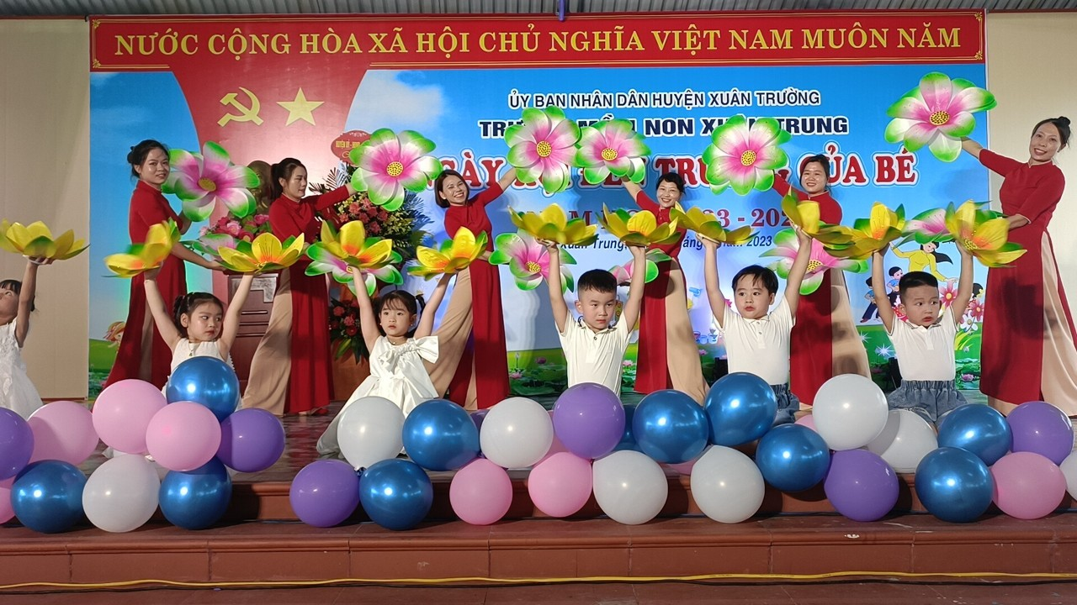
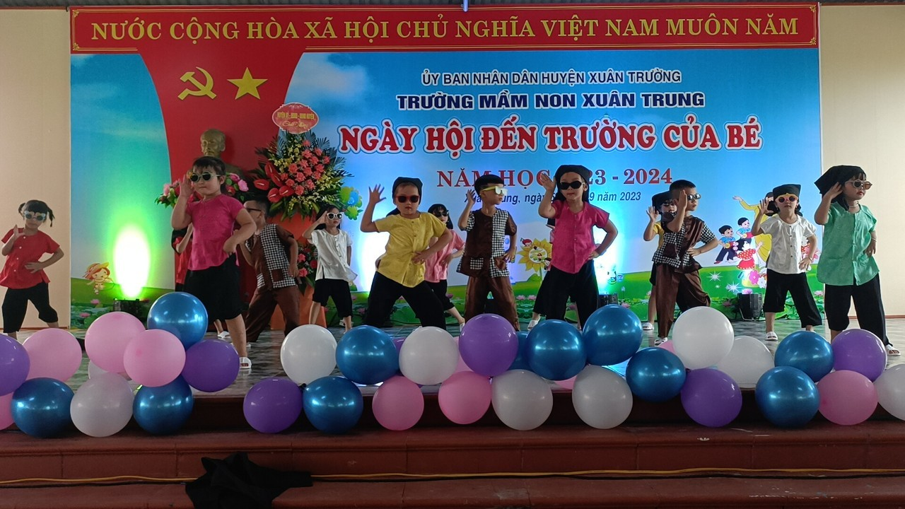

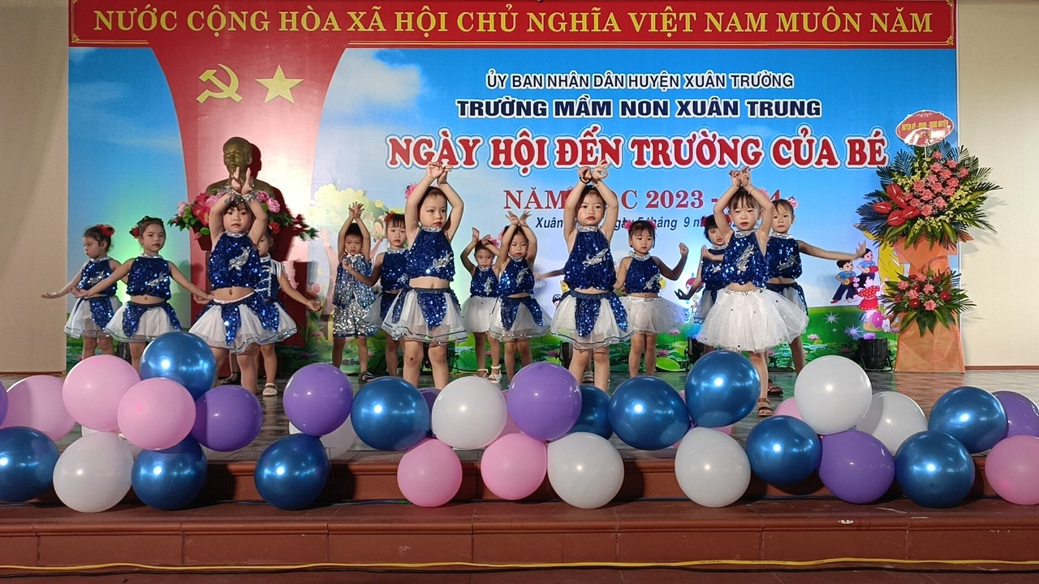

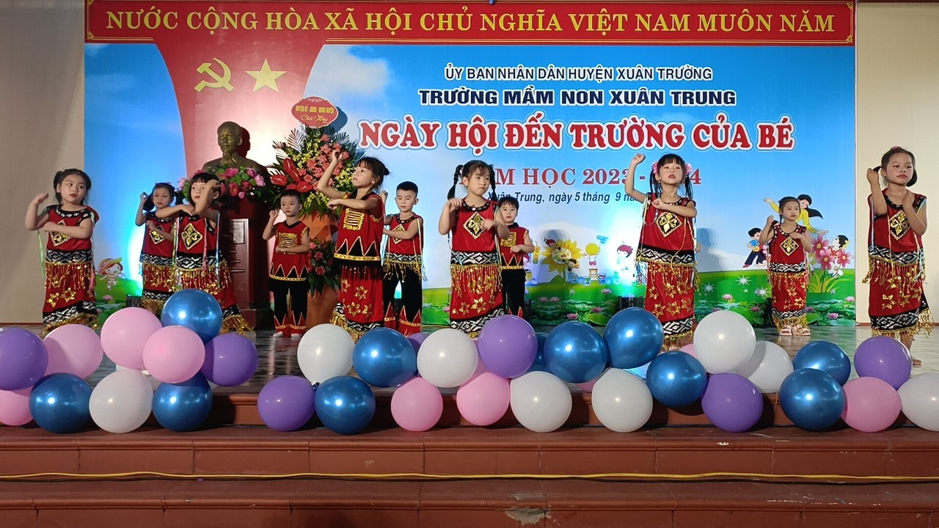

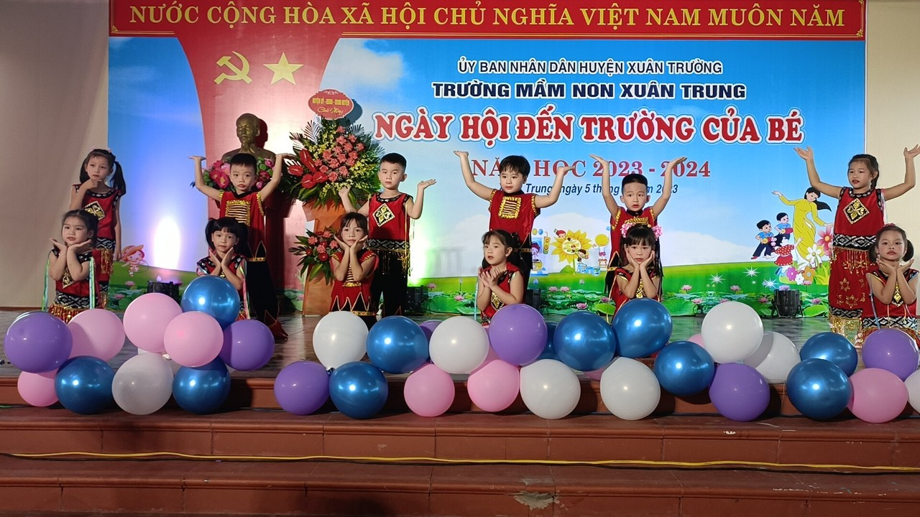

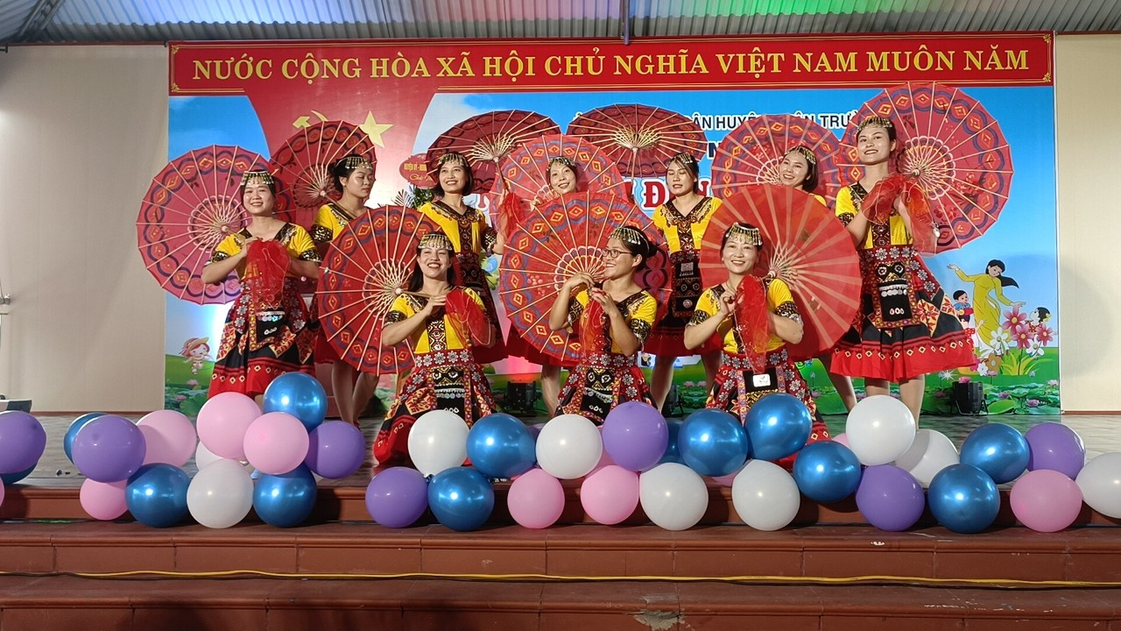
Chương trình “Ngày hội đến trường của bé năm học 2023-2024” đã khép lại trong niềm vui hân hoan của cô và trò nhà trường với những niềm tin yêu, hy vọng và quyết tâm cao trong việc hoàn thành xuất sắc nhiệm vụ năm học xứng đáng với sự quan tâm của các cấp lãnh đạo, sự tin tưởng, lòng yêu mến của cha mẹ học sinh dành cho cô và trò nhà trường./.

